**ФПИиКТ**

**Отчет по дисциплине ИСиБД**

**Лабораторной работе №1**

**Вариант №179**

Ибадуллаев Алибаба Эльбрус оглы

Группа: P33131

Преподаватель: Байрамова Хумай Бахруз

Санкт-Петербург

2022г.

# Задание

Для выполнения лабораторной работы №1 необходимо:

1. На основе предложенной предметной области (текста) составить ее описание. Из полученного описания выделить сущности, их атрибуты и связи.
2. Составить инфологическую модель.
3. Составить даталогическую модель. При описании типов данных для атрибутов должны использоваться типы из СУБД PostgreSQL.
4. Реализовать даталогическую модель в PostgreSQL. При описании и реализации даталогической модели должны учитываться ограничения целостности, которые характерны для полученной предметной области.
5. Заполнить созданные таблицы тестовыми данными.

# Описание предметной области

## Текст

Проведя несколько месяцев в изолированной группе, человек становится необычайно чувствителен к настроениям остальных. Что-то в отношении окружающих к Флойду изменилось; вновь всплыло даже обращение "доктор Флойд", которого он не слышал так давно, что отвык на него откликаться.

## Мое понимание

**Человек** может состоять в **группах**, которые могут быть изолированнными или не изолированными. У каждого же человека есть **эмоции** к какому либо человеку. В каждой же группе могут быть **клички** которые присваиваются людям внутри нее.

Человек, группа – стержневые таблицы

клички – характеристики

Человек_Группа, Эмоции – ассоциация

# Инфологическая модель

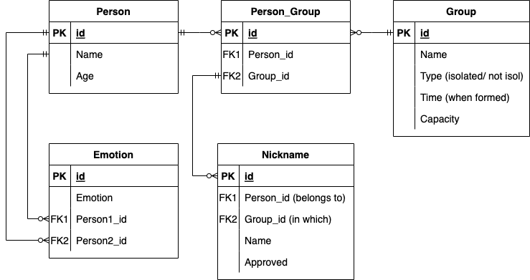

# Даталогическая модель

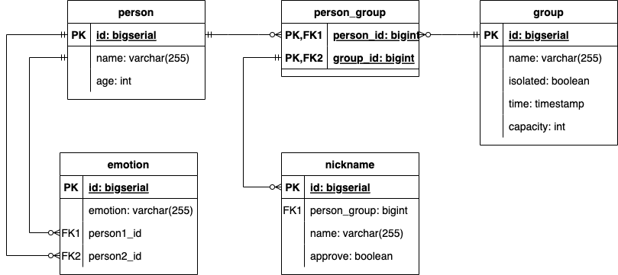

# Реализация

### Создание таблиц

create table persons(  
 id bigserial primary key,  
 name varchar(255) not null,  
 surname varchar(255) not null,  
 age int not null  
);  
  
create table groups(  
 id bigserial primary key,  
 name varchar(255) not null,  
 isolated boolean not null,  
 created timestamp not null,  
 capacity int not null  
);  
  
create table persons_groups(  
 person_id bigint not null references persons(id) on delete cascade,  
 group_id bigint not null references groups(id) on delete cascade,  
 primary key (person_id, group_id)  
);  
  
create table emotions(  
 id bigserial primary key,  
 person1_id bigint not null references persons(id) on delete cascade,  
 person2_id bigint not null references persons(id) on delete cascade,  
 emotion varchar(255) not null  
);  
  
create table nickname(  
 id bigserial primary key,  
 person_id bigint,  
 group_id bigint,  
 FOREIGN KEY (person_id, group_id) references persons_groups(person_id, group_id) on delete cascade,  
 nickname varchar(255) not null,  
 approve boolean not null  
);

### Вставка данных

insert into persons(name, surname, age)  
values ('Kick', 'Butovskiy', 45),  
 ('Floyd', 'Vahovskiy', 33),  
 ('Pet', 'Losenko', 55),  
 ('John', 'Sport', 42);  
  
insert into groups(name, isolated, created, capacity)  
values ('Professors', true, current_timestamp - interval '1 day', 5),  
 ('Sportsmans', false, current_timestamp - interval '7 days', 10);  
  
insert into persons_groups(person_id, group_id)  
values ((select id from persons where name='Floyd'), (select id from groups where name='Professors')),  
 ((select id from persons where name='Pet'), (select id from groups where name='Professors')),  
 ((select id from persons where name='Kick'), (select id from groups where name='Professors')),  
 ((select id from persons where name='John'), (select id from groups where name='Sportsmans')),  
 ((select id from persons where name='Kick'), (select id from groups where name='Sportsmans'));  
  
insert into nickname(person_id, group_id, nickname, approve)  
values ((select id from persons where name='Floyd'), (select id from groups where name='Professors'), 'Doctor', false),  
 ((select id from persons where name='John'), (select id from groups where name='Sportsmans'), 'Kachok', true);  
  
insert into emotions(person1_id, person2_id, emotion)  
values ((select id from persons where name='Floyd'), (select id from persons where name='Pet'), 'emotional'),  
 ((select id from persons where name='Floyd'), (select id from persons where name='Kick'), 'emotional'),  
 ((select id from persons where name='Floyd'), (select id from persons where name='John'), 'respect'),  
 ((select id from persons where name='John'), (select id from persons where name='Floyd'), 'respect');

## Запрос

Жду